**Implementação do Business Intelligence na ferramenta OTRS**

A. S. Ferreira¹, C. H. C. Noronha¹, W. L. C. Pinto¹ e Rogério Lopes 2

2 Pós-Graduação, FAC SENAC-DF, Brasília-DF

[andresousadb@gmail.com](mailto:edilms@yahoo.com); [94.noronha@gmail.com](mailto:edilms@yahoo.com); [wilsonlucas201@gmail.com](mailto:edilms@yahoo.com)

**Resumo**

O mundo competitivo, globalizado e de constante evolução das informações forçam as empresas e organizações a realizarem tomadas de decisões eficazes e eficientes. Em virtude disso, possibilitar uma melhor visualização e disponibilização de informações para os gestores da ferramenta OTRS é fundamental. Sendo assim, alguns métodos como a análise técnica da modelagem, os entendimentos dos parâmetros usados nos chamados, elaboração de automatizações com o foco em evitar erros humanos, criação de uma rotina responsável por retirar informações da base de dados transacional, para utilização em uma modelagem de dimensões e exibições de relatórios são primordiais para essa eficácia na tomada de decisão. Os resultados óbitos a partir dos métodos utilizados possibilita obter, através do tempo de atendimento automático, informações como a quantidade de tempo gasto no atendimento, caso foi superior ou inferior ao tempo estipulado, mensurar o tempo médio conforme o tipo da fila. Com todas as informações disponibilizadas após a implementação, o responsável pela gestão dos atendimentos tem o controle sobre a gerência das filas, atendimento e prazos dos chamados.

Palavras-Chaves: 1.OTRS; 2.Business Intelligence; 3.DataWareHouse; 4.Pentaho BI; 5.ETL.

1. **Introdução**

De acordo com Rocco, as empresas e organizações ao visualizarem a necessidade de uma ferramenta que auxilie-as nas decisões de maneira rápida e eficaz, a fim de obter maior competitividade, tendem a voltar seu negócio aos conceitos de Business Intelligence(BI)[7]. Rocco também descreve que “*O BI é um sistema que manipula diversas informações, agregando-as, filtrando-as e adequando-as às mais diversas necessidades dos gerenciadores.*”[7].

O sistema de Atendimento de Chamados (OTRS), explicado detalhadamente na seção 2, informa que existe um formato de inserção dos dados referente ao tempo de atendimento do chamado, através do “TimeAccounting que é um módulo que permite que os funcionários digitem as horas do dia com exatidão”[10],

o que não é muito recomendado, pois o valor não será autêntico, tendo em vista que, pode haver erro humano na digitação. Com isso, foi desenvolvido neste artigo, um mecanismo capaz de realizar o cálculo referente ao tempo de atendimento de forma automática, levando em consideração os eventos do chamado, conforme descrito

no item 4.

* 1. **Objetivo Geral**

O objetivo desse artigo é possibilitar uma melhoria na disponibilização das informações, para tomada de decisões na ferramenta OTRS.

* 1. **Objetivos Específicos**

- Obter o tempo automatizado de atendimento do chamado utilizando uma implementação no banco relacional;

- Verificar se o chamado foi atendido dentro do período determinado para a solução com o auxílio de dashboards;

- Mensurar o tempo médio para cada fila de atendimento;

- Desenvolver um Data Mart para consolidação das informações do modelo relacional.

* 1. **Estrutura do Artigo**

Esse artigo realizou análises na ferramenta OTRS, a fim de identificar formas de aplicar as técnicas de BI. Para isso foi separado em cinco etapas.  
 A primeira etapa descreve o entendimento do fluxo de atendimento da ferramenta e análises dos dados inseridos. Foi identificado a necessidade de realizar a automação referente a inserção do tempo de atendimento.  
 O segundo momento consiste em efetuar o mapeamento das informações existentes na base transacional da ferramenta para elaboração do data mart.  
 Após elaboração do data mart foi realizado a construção da rotina ETL, responsável por extrair os dados da base transacional, tratá-los e carregá-los no modelo dimensional criado.  
 O quarto período específica o cubo multidimensional para averiguação das informações obtidas e categorizando-as em métricas para medição.  
 A última etapa é a representação gráfica dos resultados obtidos em toda a pesquisa realizada com o objetivo de demonstrar informações a fim de auxiliar a tomada de decisão.

1. **Referencial Teórico**

A ferramenta “*Open-source Ticket Request System*” (OTRS), descreve em seu website que, é um sistema moderno e flexível de gerenciamento de tickets e processos que permite a profissionais de gerenciamento de serviços de qualquer setor acompanhar o ritmo do ambiente de negócios atual, com visualização dos tickets de forma extremamente rápida e com foco em resultados[10].

Para o entendimento desta implementação é necessário esclarecer claramente o que são: business intelligence, data warehouse, data mart, etl, e o cubo OLAP para prosseguir na execução do trabalho.

O Business Intelligence, ou BI como é mais conhecido, de maneira mais aprofundada, possui diversos termos que o definem, mas para [2]:

*“o conceito de Business Intelligence com o entendimento de que é Inteligência de Negócios ou Inteligência Empresarial compõe-se de um conjunto de metodologias de gestão implementadas através de ferramentas de software, cuja função é proporcionar ganhos nos processos decisórios gerenciais e da alta administração nas organizações, baseada na capacidade analítica das ferramentas que integram em um só lugar todas as informações necessárias ao processo decisório. Reforça-se que o objetivo do Business Intelligence é transformar dados em conhecimento, que suporta o processo decisório com o objetivo de gerar vantagens competitivas.”*

O data warehouse e data mart são responsáveis pelo armazenamento dos dados, podendo ser manipulado com maior velocidade de processamento partindo de um sistema. Conforme [3](2001, p. 49):

*“Um banco de dados, destinado a sistema de apoio à decisão e cujos dados foram armazenados em estruturas lógicas dimensionais, possibilitando seu processamento analítico por ferramentas especiais. [...] e, armazenar os dados em vários graus de relacionamento e sumarização, de forma a facilitar e agilizar os processos de tomada de decisão por diferentes níveis gerenciais.”*

O data mart é distinguido como um conjunto inferior de dados, possibilitando o aumento da facilidade da execução em consultas pesadas e que em bancos transacionais não seriam possíveis de conclusão. Sendo assim, a meta do data warehouse e o data mart é o fornecimento de informações que ajudem os governantes de uma empresa a tomar suas decisões partindo de grande uma vasta quantidade de dados.[7]

Nos data warehouses, independente da maneira que foi projetada a modelagem do negócio, existem características encontradas apenas nesse tipo de armazenamento de dados. Sendo elas, de acordo com [7]:

1. **Consistência de dados**“*São obtidos de diversas fontes, não deve haver disparidade entre os padrões adotados, possibilitando, assim, análises confiáveis*;”;[7]
2. **Granularidade**“*Grau de detalhamento de informações necessário para a análise de dados.*”;[7]
3. **Não-volatilidade**“*Disponibilização ao usuário final os dados, depois de integrados, devem ser carregados em blocos no sistema*.”;[7]
4. **Qualidade nas fontes de dados**“[...] *inseridos no data warehouse devem ter qualidade para proporcionar uma análise satisfatória e assim produzir bons resultados*;” [7]

A extração, transformação e o carregamento dos dados dão-se o nome de ETL. Segundo [4],“***ETL – Extract, Transform, Load*** *é o processo de carga de dados, utilizando em integração de sistemas, normalmente baseado em softwares e programação*.”

E neste mesmo processo de carga de dados divide-se nas seguintes execuções conforme [4]:

**Extract -** *“O processo de Extração de dados consiste em se comunicar com outros sistemas ou bancos de dados para capturar os dados que serão inseridos no destino.” [4]’*

**Transform -** *“O processo de Transformação de Dados é composto por várias etapas: padronização, limpeza, qualidade.” [4]*

**Load -** *“ é a etapa final onde os dados são lidos das áreas de staging e preparação de dados, carregados no* [*Data Warehouse*](https://www.cetax.com.br/blog/o-que-e-data-warehouse/) *ou Data Mart Final.”[4]*

Para realização das análises dos dados são necessários os entendimentos dos tipos de modelagem dimensional.

Conforme cita [6], sobre OLAP:

*“OLAP sigla do inglês “On-line Analytical Processing”, trata-se de um tipo de processamento de dados que, baseado em dados operacionais e seus atributos, provê ao usuário, a visualização dos fatos comerciais por diversos ângulos administrativos simultaneamente.”*

Que explica também como são separados os tipos de entidade em uma análise como esta, segundo [6], divididas em dois tipos de atributos, um atributo de fatos e o de dimensões.

* *“****atributos de fato*** *- atributos quantitativos ligados diretamente a um fato comercial qualquer (compra, venda, etc.);”[6]*
* *“****atributos de dimensão*** *- atributos qualitativos ligados ao contexto do fato, isto e, tempo, geografia”.[6]*

Existem alguns tipos de esquemas que podem ser utilizados na elaboração da modelagem das dimensões. São eles:

* **Modelagem Estrela (Star)**

*“são representados na Tabela de Fatos, que é única num diagrama e ocupa a posição central. As dimensões são representadas cada uma em sua Tabela de Dimensão, que se posicionam ao redor da tabela de fatos, com a qual deve existir um relacionamento um-para-muitos. Esta disposição cria o padrão radial que dá nome ao esquema” [5].*

* **Modelagem Floco-de-neve (snowflake)**

*“O esquema floco-de-neve evita a redundância de atributos descritivos nas dimensões, criando tabelas auxiliares para armazenar estes atributos cujos valores costumam se repetir muito na dimensão. Num esquema floco-de-neve a hierarquia de uma dimensão seria explicitada pela criação de tabelas auxiliares para cada nível superior” [5].*

Após a elaboração dos processos pela modelagem de dados dimensão/fato, fica possível então realizar operações de análise prospectiva (evolução dos acontecimentos atuais para o futuro) e uma análise seleto-restritiva (capaz de selecionar e restringir informações), como detalha mais [5].

Em relação a análise prospectiva:

• “***drill-down***[...] *análise prospectiva, caminhando para maior detalhamento de dados numa dimensão, ou seja, buscando particularidades*” [5];

• “**drill-up** [...] *análise prospectiva, caminhando para menor detalhamento de dados numa dimensão, ou seja, buscando uma visão macro*;” [6];

• “**drill-across** [...] *análise prospectiva, caminhando entre dimensões, ou seja, a partir de uma dimensão mudar o enfoque analítico para outra dimensão;*” [6];

Em relação a análise seleto-restritiva:

• “**slice** - *(cortar, em português) seleção transversal dimensional, ou seja, análise dimensional em função da seleção e fixação uma dimensão*” [6];

• *“****dice*** *- (fatiar, em português) estabelecer critérios restritivos na seleção transversal dimensional {slice), ou seja, restringir o foco analítico” [6];*

• *“****pivot*** *ou* ***pivoting*** *- redirecionamento (o rotacionamento) no sentido de linha/coluna em um relatório.”[6].*

E por último é necessário explicar o cubo multidimensional, Segundo [11]:

*“O Cubo é o bloco de construção básica do banco de dados OLAP multidimensional, que associa as dimensões definidas com os dados quantitativos que deseja-se analisar, como números de vendas ou custos.[...] É através desta ferramenta de edição que avalia-se os dados disponíveis expandindo a origem de dados criada para a criação de uma tabela de Fatos.”*

1. **Metodologia**

Esta etapa consiste em demonstrar o objetivo de implantar os conceitos de BI na ferramenta OTRS, os processos de desenvolvimento e ferramentas utilizadas. Dessa forma a elaboração desse processo segue o seguinte fluxo:

1. Análise da modelagem;
2. Entendimento e levantamento das métricas;
3. Elaboração de procedimento para extração de métrica referente ao tempo de atendimento;
4. Criação do data mart para consolidar dados extraídos da base transacional;
5. Implantação da rotina de extração, transformação e carga de dados - ETL;
6. Construção e análise do cubo;
7. Exibição de relatório.

As ações elaboradas no processo atual foram executadas pelas seguintes ferramentas:

* MySQL - *“utilizado para armazenamento dos dados e aplicação da melhoria.*”[9]
* Pentaho BI - *“é uma ferramenta open source disponibilizada pela hitachi para fins de integração, comunicação e automatização de dados”.*[8]
* Hitachi Vantara Saiku - *“A plataforma de integração e análise de dados da Pentaho permite que [..] analisem todos os dados de qualquer fonte, em qualquer ambiente.*”[8]

1. **Estudo de Caso**

Conforme especificado no site[1], a ferramenta OTRS armazena os dados referente ao tempo de atendimento no módulo de contador de tempo de atendimento, no qual o mesmo é preenchido de forma manual pelo profissional.

Com isso, neste atual trabalho foi implementado um procedimento que irá possibilitar realizar a contabilização do tempo de atendimento, de forma automática, diretamente da base de dados, utilizando informações inseridas no histórico de cada chamado.

Para implementação da melhoria proposta não foi necessário realizar grandes alterações na base de dados do OTRS, sendo necessário apenas incluir uma coluna nomeada como *tempo_decorrido* na tabela *ticket*, onde a mesma é responsável por armazenar dados consolidados dos chamados. No qual a inserção das informações no campo em questão, foi realizado através de um gatilho, ações executadas pelo banco de dados, com o objetivo de mensurar tempos de atendimento utilizando o horário de inserção das informações do chamado. Os dados foram inseridos na tabela responsável por armazenar o histórico dos chamados, calculando apenas o tempo útil de atendimento, ou seja, desconsiderando horários referente à finais de semana e feriados.

A modelagem dimensional do tipo estrela foi utilizada para observar o armazenamento de dados conforme figura 1 - Modelagem Dimensional disponível no apêndice.

Este modelo apresentado recebeu a carga após um processo de ETL que é realizado no Pentaho. As informações são retiradas da base transacional do OTRS, tratadas em suas respectivas transformações e inseridos na base dimensional, conforme Figura 2 - Dimensão Tempo.

Para inserção dos dados na dimensão tempo, foi necessário realizar a construção de um processo específico, pois a execução do mesmo ocorreu apenas uma única vez, devido ao quantitativo de registros definido na primeira etapa da transformação que gera o montante de registros a serem inseridos, de acordo com a Figura 3 - Job Dimensional.

No processo dimensional as etapas para carga são respectivamente a coleta de informações da base do OTRS, higienização/padronização dos dados e inserção nas dimensões presentes no modelo dimensional Figura 4 - Dimensão Fato.

Na carga da tabela fato chamado, responsável por conter métricas aditivas quantidade de chamados e não-aditivas tempo de atendimento, as informações foram selecionadas de acordo com a chave primária de cada dimensão. Caso exista algum identificador, que **não seja** igual, na base transacional e dimensional, foi apontado o valor -7, a fim de diferenciar os dados válidos tratados. Após a busca dos dados comparados nas respectivas dimensões, os identificadores foram inseridos na tabela fato chamado para cálculo das métricas aditivas.

O cubo multidimensional, representa a junções dos dados de cada dimensão do data mart. A ferramenta Pentaho[8], disponibilizada pela hitachi[9], foi responsável por construir o de/para das informações da base dimensional para a visualização do dashboards. E com o intuito de personalizar a exibição dos dados referente ao tempo de atendimento dos chamados, foi utilizado a linguagem JavaScript na função *Cell Formatter* do schema workbench[8], a fim de apresentar os dados em questão no formato hora, minuto e segundo, conforme Figura 5 - Cubo OLAP.

A construção das visões no Saiku[8], ocorreu através de cruzamento de informações, levando em consideração as medidas e dimensões configuradas no cubo.

1. **Resultados Obtidos**

Com a aplicação dos procedimentos executados neste artigo, é possível extrair informações como: tempo em que cada analista leva para atender um chamado[Figura 6 - Visão Tempo de Atendimento]; quantidade chamados foram solucionados dentro do prazo de atendimento [Figura 7 – Visão do prazo de atendimento]; quantidade de chamados atendidos dentro do prazo de solução [Figura 8 – Visão tempo de atendimento serviço/fila]; tempo médio de atendimento por fila/serviço, sem a necessidade de solicitar rotineiramente a extração de relatórios da base de dados. Pois as informações estarão sempre disponíveis e atualizadas na ferramenta de dashboard.

1. **Conclusão**

A parte inicial deste artigo, teve como objetivo em auxiliar a gestão de atendimento de chamados com conceitos de business intelligence. Para a construção dos processos foi necessária a explicação das palavras técnicas e usabilidades dos conceitos e o desenvolvimento da solução do problema.  
 Na primeira fase foi identificada a necessidade de realizar a automação referente a inserção do tempo de atendimento. Essa automatização ocorreu através da construção do gatilho de banco de dados, que irá realizou a inserção dos dados na coluna tempo_atendimento, da tabela ft_chamado, presente no modelo dimensional.  
 Com a construção do mecanismo responsável por extrair dados referente ao tempo de atendimento do chamado, de forma automática, iniciou-se as análises e mapeamento das informações a fim de auxiliar na construção do data mart, local em que estão presentes as dimensões responsáveis por estabelecer a organização das informações a serem utilizadas nas análises.  
 Após a construção do data mart, foi iniciado a construção do processo ETL, que tem como objetivo realizar a extração dos dados do modelo transacional, efetuar suas devidas tratativas e realizar a carga dos dados no modelo dimensional.  
 Ao concluir a construção do processo ETL e com o data mart carregado, foi dado início a elaboração do cubo XML a fim de representar as informações na ferramenta de construção de gráficos saiku.  
 Com o desenvolvimento de todos os mecanismos citados anteriormente, foi iniciado a construção dos gráficos. Nessa etapa efetuou cruzamento de informações a fim de auxiliar na tomada de decisão, no qual foi realizado o cruzamento das informações referente ao tempo de atendimento dos chamados e o profissional que efetuou o atendimento, com o objetivo de identificar o tempo médio de atendimento dos profissionais.  
 Em síntese dos processos, é possível que o tomador de decisões consiga por meios próprios possa obter o tempo do atendimento inserido automaticamente, medir se o tempo médio para cada fila de atendimento, podendo definir melhores caminhos dos atendimentos e averiguar se o tempo de atendimento foi atendido dentro do determinado.

Após implementação de todos os processos citados, todo material utilizado neste artigo está disponível através dos Github dos autores:

* André de Sousa

<https://github.com/andresousadb/Artigo---Implementa-o-do-Business-Intelligence-na-ferramenta-OTRS>

* Carlos Noronha

<https://github.com/CarlosNoronha/Artigo---Implementacao-do-Business-Intelligence-na-ferramenta-OTRS>

* Wilson Lucas

<https://github.com/WilsonLucas/Artigo---Implementa-o-do-Business-Intelligence-na-ferramenta-OTRS>

1. **Trabalhos futuros**

Como foi descrito anteriormente, o mapeamento das informações foram um do momento de grande tempo utilizado. Sendo assim os possíveis trabalhos futuros, podem efetuar:

* Implementação de um BI, utilizando a integração de outras bases de dados. Exemplo a base de dados que trata do pagamento de horas extras aos funcionários que ultrapassaram o tempo de atendimento.
* Base de dados relacionada ao faturamento da empresa, utilizando a contagem dos chamados atendidos, tempos gastos nas soluções das filas de banco de dados, desenvolvimento e/ou infraestrutura, prevendo o total a receber no fim do mês.

**Referências bibliográficas**

1. ANDREATTO, Ricardo. **Construindo um Data Warehouse e analisando suas informações com Data Mining e OLAP. Valinhos, 1999**. Monografia de Conclusão de Ciência da Computação – Faculdade de Ciências Administrativas de Valinhos.
2. ANGELONI, Maria T. ; REIS, Eduardo S. **Business** **Intelligence como Tecnologia de Suporte a Definição de estratégias para melhoria da qualidade do ensino**. In: Encontro da ANPAD, 2006, Salvador. XXXEncontro Nacional de Pós-Graduação em Administração, 2006, 2006. v.1. p. 16 páginas. Disponivel:<<http://www.anpad.org.br/diversos/down_zips/10/enanpad2006-adid-0815.pdf>>  
   Acesso em 21/04/2020.
3. BARBIERI, Carlos. **BI – Business Intelligence: modelagem e tecnologia**. Rio de Janeiro: Axcel Books, 2001.
4. Cetax. **O que é ETL Extract Transform Load?**. Disponivel em: <<https://www.cetax.com.br/blog/etl-extract-transform-load/>>. Acesso em 21/04/2020.
5. Chaves, Luis. **Coleta de Requisitos e Modelagem de Dados para Data WareHouse: Um Estudo de Caso Utilizando Técnicas de Aquisição de Conhecimento**. Disponivel em: <<https://www.inf.ufrgs.br/bdi/wp-content/uploads/Monografia-LuisZiulkoski.pdf>>.Acesso em: 21/04/2019.
6. Guedes, Aidré. **Ambiente Computacional para Gerência Estratégica Data Warehousing: Uma Survay**. Disponivel em: <(<http://dspace.sti.ufcg.edu.br:8080/jspui/bitstream/riufcg/6249/1/A%C3%8DDRE%20DA%20CUNHA%20GUEDES%20DE%20SOUZA%20-%20DISSERTA%C3%87%C3%83O%20PPGCC%201999.pdf>> Acesso em 21/04/2020
7. Rocco, Caio. **Implantação de um ambiente de Business Intelligence com Apoio a decisão empresarial**. Disponível em: <<http://lyceumonline.usf.edu.br/salavirtual/documentos/1720.pdf>[/](https://rafaelpiton.com.br/blog/data-warehouse-tipos-fatos/)>. Acesso em 21/04/2020.
8. sem autor. **Hitachi Vantara**. Disponivel em: <<https://www.hitachivantara.com/en-us/products/data-management-analytics/pentaho-platform.html>>.Acesso 21/04/2020.
9. sem autor. **MySQL Workbench**. Disponível em:<<https://www.mysql.com/products/workbench/>>. Acesso em 21/04/2020.
10. sem autor. **Sistema de Tickets e Software de Help Desk | OTRS.**. Disponivel em: <<https://otrs.com/pt/produto/>funcionalidades>. Acesso em 21/04/2020.
11. Schio, Leonardo. **Implementação de cubo OLAP sobre um Data Warehouse.** Universidade do Vale do Paraíso. Disponivel em: <<https://biblioteca.univap.br/dados/000044/00004479.pdf>>. Acesso em: 21/04/2020.

**Apêndice - Implementação do Business Intelligence na ferramenta OTRS**

figura 1 - Modelagem Dimensional

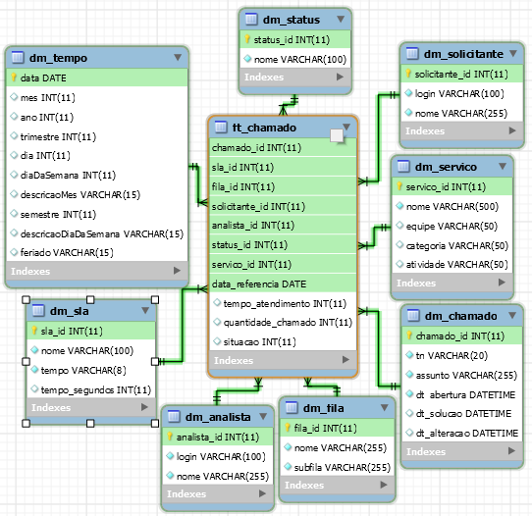  
Fonte: Próprios autores.

Figura 2 - Dimensão Tempo

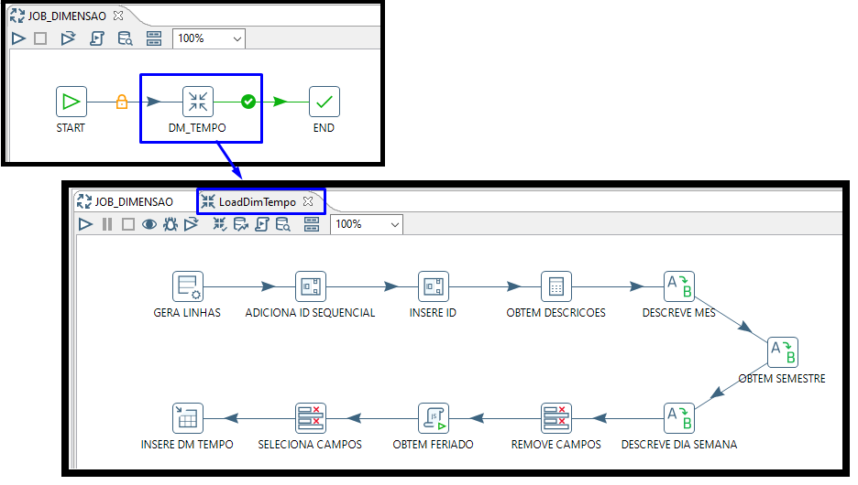  
Fonte: Próprios autores.

Figura 3 - Dimensão Tempo

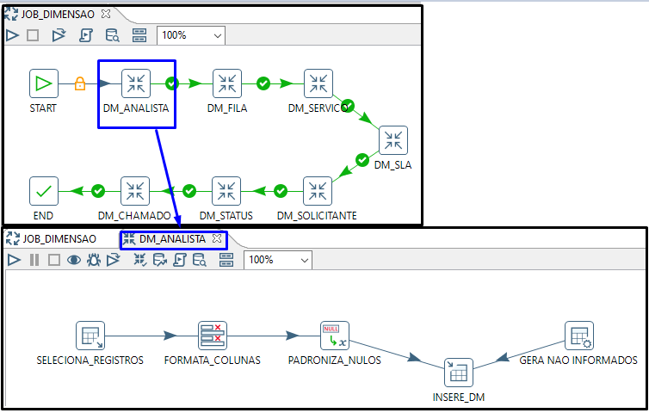  
Fonte: Próprios autores.

Figura 4 – Carga da Fato

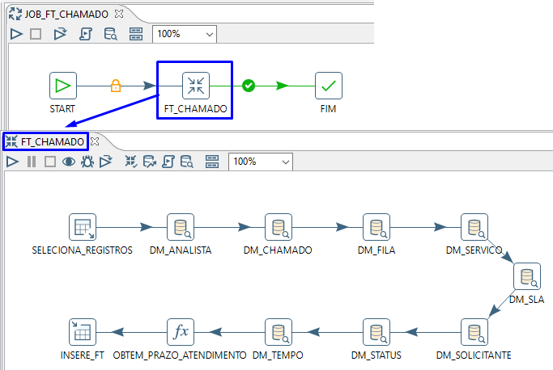  
Fonte: Próprios autores.

Figura 5 - Cubo OLAP

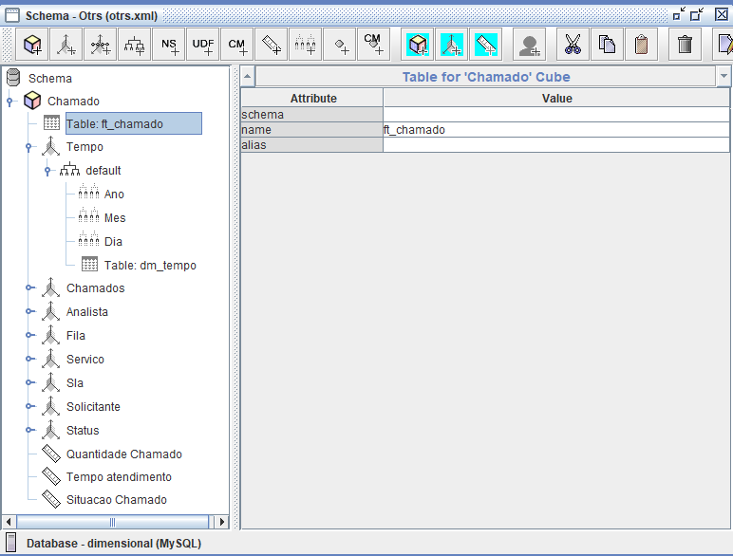

Fonte: Próprios autores.

Figura 6 - Visão Tempo de Atendimento

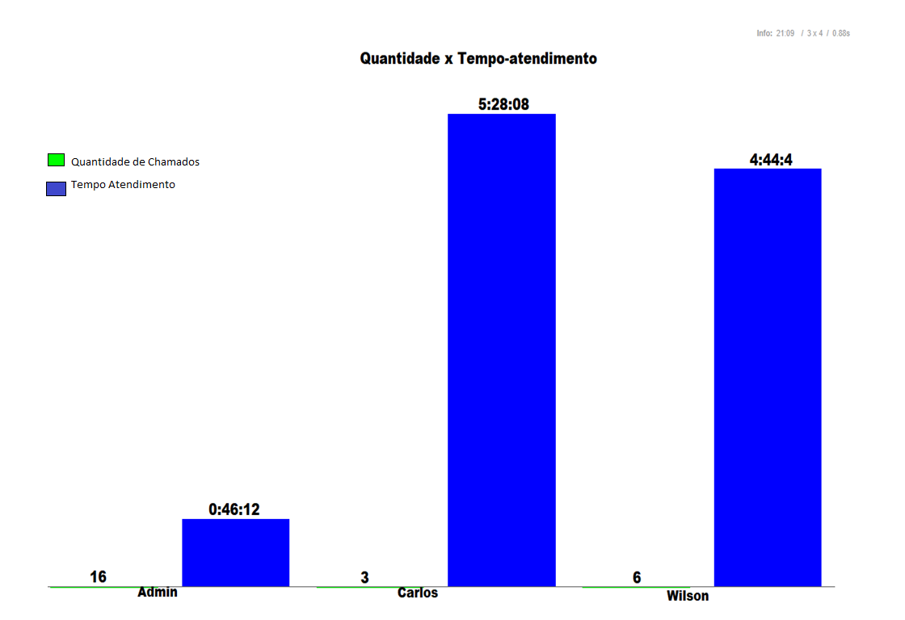  
Fonte: Próprios autores.

Figura 7 - Visão do prazo de atendimento

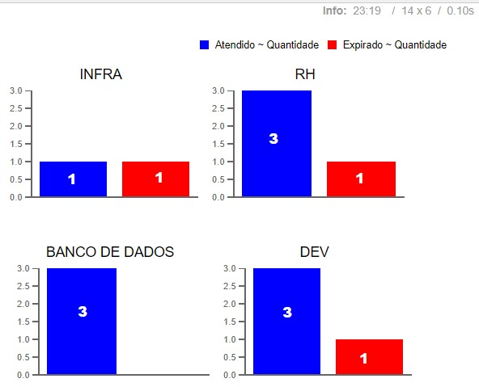

Fonte: Próprios autores.

Figura 8 - Visão tempo de atendimento serviço/fila

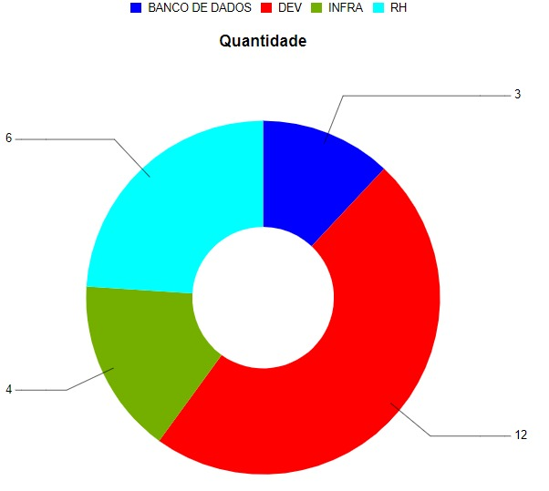

Fonte: Próprios autores.